REFERENCES
Ai Sri Nurhayati, and Dwi Harianti. 2019. ‘Model Pembelajaran Project Based Learning (PjBL)’. Ekp 13(3). Retrieved 20 October 2022 (https://rest-app.belajar.kemdikbud.go.id/files/pdf/5f11e04dc7904d5c82c7bfb6ec63379c.pdf).
Alfatihah, Devi Ismayanti, Andi Tenrisanna Syam, and Rustan Santiara. 2022. ‘Teaching Speaking Skills through Project-Based Learning for the Eighth Graders of Junior High School’. Journal of Language Teaching and Learning, Linguistics and Literature 19:152–65. doi: 10.24256/ideas.v10i1.2555.
Ammariah, Hani. 2022. ‘Mempelajari Alur Praproduksi Produk Multimedia | SMK Kelas 12’. Ruangguru. Retrieved 15 January 2023 (https://www.ruangguru.com/blog/alur-praproduksi-produk-multimedia).
Anderson, S. B., and R. T. Merphy. 1981. Encyclopedia of Educational Evaluation. London: Jossey-Bass Publishers.
Arikunto Suharsimi. 2013. Prosedur Penelitian Suatu Pendekatan Praktik. 2nd ed. Jakarta: Rineka Cipta.
Arikunto, Suharsimin. 2006. Dasar-Dasar Evaluasi Pendidikan. Revisi IV. Jakarta: Bumi Aksara.
Ary, Donald, Lucy Cheser Jacobs, and Chris Sorensen. 2010. Introduction to Research in Education. Belmont: Wadsworth.
Bakhtiar, M. R. 2020. ‘The Implementation of Project Based Learning in Teaching Speaking Recount Texts to the Students of Vocational High School’. Retain 8(1):68–72.
Beard, Adrian. 2003. How Text Work. New York: Routledge.
Brown, H. Douglas. 2004. LANGUAGE ASSESSMENT: Principles and Classroom Practice. edited by J. Townsend. United State of America: Pearson Education.
Cameron, Deborah. 2001. Working with Spoken Discourse. 1st ed. London: Sage Publications.
Dewey, John. 1956. The Child and the Curriculum: And The School and Society. Chicago: University of Chicago Press.
Dewi, Ratna Sari, Ummi Kultsum, and Ari Armadi. 2016. ‘Using Communicative Games in Improving Students’ Speaking Skills’. English Language Teaching 10(1):63. doi: 10.5539/elt.v10n1p63.
Fiolita, Venny, Nur Aflahatun, and Ihda Rosdiana. 2022. ‘The Students’ Respons of Using The Rosetta Stone Application On Speaking Skills (A Case Study at Bimbel Rumah Pintar)’. 23(July):32–39.
Gay, L. .. 2011. Educational Research: Competencies for Analysis and Application. 10th ed. Ohio: Pearson.
Gay, L. R., and Geoffrey E. Mills. 2018. EDUCATIONAL RESEARCH: Competencies for Analysis and Application.
GTK, Sekretariat. 2020. ‘Mengenal Konsep Project-Based LearningNo Title’. Direktorat Jendral Guru Dan Tenaga Kependidikan. Retrieved 3 October 2022 (https://gtk.kemdikbud.go.id/read-news/mengenal-konsep-projectbased-learning).
Hamidah, Hasnatul, Talitha Ardelia Syifa Rabbani Susi Fauziah, Rizma Angga Puspita Reski Alam Gasalba Nirwansyah, and Publis. 2020. Hots-Oriented Module: Project Based Learning. 1st ed. Jakarta: SEAMEO QITEP in Language Address:
Hariyanti, N. 2019. ‘Improving Speaking Skill By Using English Drama (A Pre-Experimental Research at The Second Year Student of SMA Negeri 7 Pinrang)’. (13).
Hosnan. 2014. Pendekatan Saintifik Dan Kontekstual Dalam Pembelajaran Abad 21 : Kunci Sukses Implementasi Kurikulum 2013. 1st ed. Bogor: Ghalia Indonesia.
Ismail. 2018. ‘Classification the Students Speaking Score’. Researchgate. Retrieved 15 December 2022 (https://www.researchgate.net/figure/Classification-the-Students-Speaking-Score_tbl1_330796875).
Joe, Erynne. 2013. ‘Rubrik Penilaian’. Scribd. Retrieved 16 January 2023 (https://www.scribd.com/document/165646022/Rubrik-Penilaian#).
Knapp, Peter, and Megan Watkins. 2005. Genre, Text, Grammar: Technologies for Teaching And Assessing Writing. First Eiti. Australia: University of New South Wales Press Ltd.
Kosasih, Engkos. 2014. Jenis Teks Analisis Fungsi, Struktur, Dan Kaidah Serta Langkah Penulisannya. Bandung: Yrama Widya.
Lestari, Made Novita Dwi, and I. Putu Edi Sutrisna. 2022. ‘Project-Based Learning Dalam Pembelajaran Bahasa Inggris Pada Program Studi Pariwisata’. Cultoure: Jurnal Ilmiah Pariwisata Budaya Hindu 3(1):40. doi: 10.55115/cultoure.v3i1.2041.
Lestyarini, Beniati. 2019. Pendalaman Materi Bahasa Indonesia Modul 6 Genre Teks Dalam Bahasa Indonesia. Kemendikbud.
Marsono, Sri Utami, Meilaswanti, Eko Frandoko, and Andika Sari. 2019. ‘E-Modul BAHASA INDONESIA’. Direktorat Pembinaan SMA 1:7–8.
McDonough, JO, and Christopher Shaw. 1996. Materials and Methods in ELT: A Teacher’s Guide. Vol. 24.
Moyer, J. 2013. Projecting Language: Project-Based Learning for the Heritage Spanish Classroom. Nevada: Sierra Nevada College.
Patton, Alec. 2012. Work That Matters: The Teacher’s Guide to Project-Based Learning. Vol. 1. London: The Paul hamlyn foundation.
Poedjiastutie, Dwi, Fida Akhyar, Deviy Hidayati, and Fajriyah Nurul Gasmi. 2018. ‘Does Curriculum Help Students to Develop Their English Competence? A Case in Indonesia’. Arab World English Journal 9(2):175–85. doi: 10.24093/awej/vol9no2.12.
Prince, Michael Joseph, and Richard M. Felder. 2006. ‘Inductive Teaching and Learning Methods: Definitions, Comparisons, and Research Bases’. Journal of Engineering Education 95(2). doi: https://doi.org/10.1002/j.2168-9830.2006.tb00884.x.
Prof. Dr. Sugiyono. 2007. Statistik Untuk Penelitian. 12th ed. Bandung: ALFABETA.
Qothrunnada, Kholida. 2021. ‘Procedure Text:Struktur, Ciri, Dan Contohnya Dalam Bahasa Inggris’. Detikedu. Retrieved 21 November 2022 (https://www.detik.com/edu/detikpedia/d-5792538/procedure-textstruktur-ciri-dan-contohnya-dalam-bahasa-inggris#:~:text=Tujuan dari procedure text adalah,melalui langkah-langkah yang berurutan.).
Rahmani, Ayu. 2017. ‘Project Based Learning’. Education Figures & Article 10. Retrieved (https://student-activity.binus.ac.id/himpgsd/2017/10/project-based-learning/#:~:text=Tujuan project based learning%2C antara,kompleks dengan hasil produk nyata).
Rawung, Dede Trinovie. 2020. Bahan Ajar Diklat Statistisi Ahli BPS Angkatan XXI Tahun 2020 Mata Diklat: Metode Penarikan Sampel. Jakarta: Pusar Pendidikan dan Pelatihan Badan Pusat Statistik RI.
Richard, Jack C. 2008. Teaching Listening and Speaking From Theory to Practice. New York: Cambridge University Press.
Rofi’uddin, Ahmad, and Darmiyati Zuhdi. 2001. Pendidikan Bahasa Dan Sastra Indonesia Di Kelas Tinggi. Malang: Depdikbud.
Soleimani, Hassan, Zahra Rahimi, and Hossein Sadeghi. 2016. ‘Project-Based Learning and Its Positive Effects on Iranian Intermadiate EFL Learners Reading Ability and Vocabulary Achaivement’. International Journal of English Language and Literature Studies 4(1):1–9. doi: 10.18488/journal.23/2015.4.1/23.1.1.9.
Sudjana, Nana. 2008. Penilaian Hasil Proses Belajar Mengajar. 1st ed. Bandung: Remaja Rosdakarya.
Sugiyono. 2018. Metode Penelitian Kuantitatif. Bandung: ALFABETA.
Sumarni, Woro. 2015. ‘The Strengths and Weaknesses of the Implementation of Project Based Learning ’: International Journal of Science and Research (IJSR) 4(3). doi: https://www.ijsr.net/archive/v4i3/SUB152023.pdf.

APPENDICES

APPENDICES
Appendix 1 : Present List
DAFTAR HADIR BAHASA INGGRIS WAJIB
KELAS XII MIPA 6
NO. | NAMA | Tanggal
 |  | 19 Jan | 15 Jan | 16 Jan | 22 Jan
1 | Afif Purdianto
2 | Ananda Yunda Agari
3 | Ayundha Amalin Solekha
4 | Azharuddiya Adiguno Nur Mudiarso
5 | Christine Bella Oktavia
6 | Cindy Nurul Aprilia
7 | Dinda Pradila
8 | Dwi Nuratika
9 | Faza Rafi Nawang Hastoro
10 | Fikaetun
11 | Fitria Larasati
12 | Husna Kamila
13 | Karimatunnisa
14 | Ken Ayu
15 | Laeli Nur Afriyani
16 | Lulu Dwi Gina
17 | Luma Lumaah
18 | M. Rizqi Jamaludin
19 | Mirna Nur Safira
20 | Mohammad Riza Cetta Oegama
21 | Muthiatul Asyfiyah
22 | Mutia Nandika Putri
23 | Puti Zaskia Veronika
24 | Rahmah Cahaya Fitriani
25 | Revalina
26 | Riamita Layung Munggari
27 | Rifka Aulia Rifdatunisa
28 | Rizky Oktoviyani Romadhoni
29 | Sela Nur Fitri
30 | Silvia
31 | Suci Nirmala Sari
32 | Tomi Adi Nugroho |  |  | -
33 | Uswatun Kasanah
34 | Zahwa Nayla Fitria

PENGEMBANGAN SILABUS
Appendix 2 : Sylabus SMA Negeri 1 Tanjung

MATA PELAJARAN : BAHASA INGGRIS
NAMA SEKOLAH : SMA NEGERI 1 TANJUNG KELAS / SEMESTER : XII / GENAP

KOMPETENSI INTI (KI) :
- Menghargai dan menghayati ajaran agama yang dianutnya
- Menunjukkanperilaku jujur, disiplin, tanggungjawab, peduli (gotong royong, kerjasama, toleran, damai), santun, responsif dan pro-aktif dan menunjukkan sikap sebagai bagian dari solusi atas berbagai permasalahan berinteraksi secara efektif dengan lingkungan sosial dan alam serta dalam menempatkan diri sebagai cerminan bangsa dalam pergaulan dunia.
- Memahami, menerapkan, menganalisis pengetahuan faktual, konseptual, procedural berdasarkan rasa ingin tahunya tentang ilmu pengetahuan, teknologi, seni, budaya, dan humaniora dengan wawasan kemanusiaan, kebangsaan, kenegaraan, dan peradaban terkait penyebab fenomena dan kejadian, serta menerapkan pengetahuan prosedural pada bidang kajian yang spesifik sesuai dengan bakat dan minatnya untuk memecahkan masalah.
- Mengolah, menalar, dan menyaji dalam ranah konkret dan ranah abstrak terkait dengan pengembangan dari yang dipelajarinya di sekolah secara mandiri, dan mampu menggunakanmetoda sesuai kaidah keilmuan.

Kompetensi Dasar | Materi Pokok | Indikator | Pembelajaran | Penilaian | AlokasI Waktu | Sumber Belajar
3.6 Membedakan fungsi sosial, struktur teks, dan unsur kebahasaan beberapa teks prosedur lisan dan tulis dengan memberi dan meminta informasi terkait manual penggunaan teknologi dan kiat-kiat (tips), pendek dan sederhana, sesuai dengan konteks penggunaannya  - Teks prosedur  - Menangkap makna secara kontekstual terkait fungsi sosial, struktur teks, dan unsur kebahasaan teks prosedur lisan dan tulis, dalam bentuk manual terkait penggunaan teknologi dan kiat- kiat (tips)  - Menyusun teks prosedur, | - Fungsi sosial Memberi informasi untuk mencapai hasil terbaik secara efisien, menghindari kecelakaan, kerusakan, pemborosan, dsb.  - Struktur text Dapat mencakup  - Tujuan  - Bahan/ material  - Langkah- langkah (steps)  - Unsur kebahasaan  - Tata bahasa: kalimat imperatif, negatif dan positif  - Ungkapan dan | 3.6.1 Menjawab beberapa pertanyaan terkait procedure text yang diberikan yang disesuaikan dengan fungsi sosial, struktur teks, dan unsur kebahasaannya  4.6.1.1 Menceritakan secara singkat isi dari procedure text yang diberikan secara lisan baik dalam bahasa Inggris maupun bahasa Indonesia  - Menuliskan teks prosedur menggunakan salah satu alat teknologi sesuai dengan pilihan peserta didik  - Menampilkan hasil teks prosedur yang telah dibuat di depan kelas | Building Knowledge of the Field:  - Guru bertanya pada peserta didik tentang bagaimana cara mereka saat kali pertama mengoperasikan ponsel yang mereka miliki.  - Peserta didik mungkin akan menjawab “buku panduan”  - Guru menyamakan persepsi tentang buku panduan dengan teks prosedur.  Modelling of the text:  - Guru menayangkan video berupa tutorial mengunduh video dari Youtube ke Android.  - Tiap peserta didik mengamati video tersebut.  - Peserta didik diberi kesempatan untuk menyampaikan apa yang mereka pahami/ketahui dari video yang ditayangkan tersebut.  - Guru memberikan teks prosedur tertulis yang sesuai dengan tayangan video untuk | - Teknik Penilaian  - Pengetahuaan Tes tertulis  - Keterampilan : Aspek menulis dan berbicara  - Bentuk Penilaian  - Pengetahuan : menjawab beberapa pertanyaan terkailt naskah secara tertulis  - Keterampilan : menulis dan menampilkan prosedur melakukan/memb uat/mengoperasik an sesuatu terkait dengan teknologi menggunakan Bahasa Inggris. | 12 x 45’ | - https://www.lifewire. com/download-youtube- videos-android  - Buku Bahasa Inggris Wajib Kelas XII  - Bupena English for SMA/MA Grade XII, Erlangga

lisan dan tulis, dalam bentuk manual terkait penggunaan teknologi dan kiat kiat (tips), dengan memperhatikan fungsi sosial, struktur teks, dan unsur kebahasaan secara benar dan sesuai konteks | kosakata yang lazim digunakan dalam manual dan  - Nomina singular dan plural dengan atau tanpa a, the, this, those, my, their, dsb.  - Ucapan, tekanan kata, intonasi, ejaan, tanda baca,  dan tulisan tangan  - Topik  Tindakan dan kegiatan yang lazim atau terkait dengan hidup peserta didik di sekolah, rumah, dan masyarakat, yang dapat menumbuhkan perilaku yang termuat dalam KI. |  | mempermudah peserta didik memahami isi teks.  - Peserta didik diberi kesempatan untuk menanyakan hal-hal yang tidak mereka ketahui kepada guru.  Joint construction of the text:  - Peserta didik dibagi menjadi 9 kelompok  - Tiap kelompok akan mendapat 1 set potongan gambar dan potongan kertas berisi kalimat langkah- langkah pada teks prosedur.  - Tiap kelompok diminta untuk menyusun potongan gambar tersebut disertai dengan potongan kertas kalimat yang sesuai agar menjadi urutan langkah-langkah melakukan sesuatu yang benar.  - Guru bersama dengan peserta didik memeriksa urutan gambar tiap kelompok dan membahasnya.

Independent construction of the text:
- Guru memberikan beberapa pertanyaan tertulis terkait dengan teks prosedur terkait dengan teknologi.
- Tiap peserta didik menjawab pertanyaan tersebut secara tertulis
- Guru dan peserta didik membahas tiap pertanyaan beserta jawabannya.
Independent construction of the text:
- Peserta didik menentukan sendiri 1 tema teks prosedur terkait dengan teknologi.
- Peserta didik menyusun konsep teks prosedur sesuai dengan pilihan masing- masing.
- Peserta didik dapan mengkonsultasikan konsep teks prosedurnya kepada guru.
- Peserta didik mengembangkan konsep nya men jadi sebuah teks prosedur

 |  |  | yang baik dan benar.
3.7 Menafsirkan fungsi sosial dan unsur kebahasaan lirik lagu terkait kehidupan remaja SMA/ MA/ SMK/ MAK  4.7 Menangkap makna secara kontekstual terkait fungsi sosial dan unsur kebahasaan lirik lagu terkait kehidupan remaja SMA/MA/ SMK/MAK | - Fungsi sosial Menghibur dan menyampaikan pesan moral.  - Unsur kebahasaan  - Ungkapan yang mengandung informasi dan nilai moral terkait topik dari lagu.  - Ucapan,  tekanan kata, intonasi, ejaan, tanda baca, dan tulisan tangan  - Topik  Lagu yang mengandung keteladanan dan inspirasi yang dapat menumbuhkan perilaku yang termuat dalam KI. | 3.7.1 Menjawab beberapa pertanyaan terkait lirik lagu yang diberikan yang disesuaikan dengan fungsi sosial, struktur teks, dan unsur kebahasaannya  4.7.2 Menceritakan secara singkat isi dari lirik lagu yang diberikan secara lisan baik dalam bahasa Inggris maupun bahasa Indonesia | Building Knowledge of the Field:  - Guru menampilkan lirik dari sebuah lagu yang telah dihilangkan 10 kata kepada peserta didik sembari memutar lagu yang sesuai dengan lirik tersebut.  - Peserta didik mendengarkan lagu dengan sungguh- sungguh dan mengisi 10 kata yang hilang sesuai dengan yang mereka dengar.  - Guru memastikan apakah 10 kata yang ditulis oleh peserta didik sudah benar atau belum  - Setelah 10 kata yang ditulis benar, guru menayangkan video dari lagu tersebut dan menyandingkannya dengan lirik serta bersama-sama menyanyikan lagu tersebut. | zTeknik Penilaian  - Pengetahuan : Tes tertulis (individu)  - Keterampilan : Aspek berbicara  - Bentuk Penilaian  - Pengetahuan menjawab beberapa pertanyaan terkailt lirik lagu secara tertulis  Keterampilan : menceritakan kembali secara singkat isi/pesan sebuah lirik lagu | 8 x 45’ | - https://www.songfacts.co m/lyrics/dionne- friends/thats-what- friends-are-for  - Buku Bahasa Inggris Wajib Kelas XII  Bupena English for SMA/MA Grade XII, Erlangga

Modelling of the text:
- Guru menampilkan kembali lirik lagu tersebut secara utuh.
- Peserta didik diberi kesempatan untuk menanyakan kata-kata yang tidak mereka ketahui maknanya kepada guru.
- Peserta didik diminta untuk memahami isi lagu secara utuh.
- Peserta didik menyampaikan secara lisan isi lagu tersebut.
Joint construction of the text:
- Peserta didik dibagi menjadi 9 kelompok
- Tiap kelompok akan mendapat 1 lirik lagu.
- Tiap kelompok diminta untuk mendiskusikan isi lirik lagu dan pesan yang disampaikan oleh lagu tersebut.
- Guru bersama dengan peserta didik membahas hasil diskusi.

Independent construction of the text:
- Guru memberikan beberapa pertanyaan tertulis terkait dengan lirik lagu yang telah didiskusikan secara berkelompok.
- Tiap peserta didik menjawab pertanyaan tersebut secara tertulis
- Guru dan peserta didik membahas tiap pertanyaan beserta jawabannya.
 |  | Tanjung, 4 Juli 2022
Kepala Sekolah, |  | Guru Mata Pelajaran

Pratiwi Widyastuti, S.Pd.

Pratiwi Widyastuti, S.Pd.
Ujang Dirman, M. Pd.  NIP. 19660315 198901 1 004 | Pratiwi Widyastuti, S.Pd. | Pratiwi Widyastuti, S. Pd  NIP. 19860308 200904 2 003

Appendix 3: Lesson Plan
RENCANA PELAKSANAAN PEMBELAJARAN (RPP) KURIKULUM 2013

Satuan Pendidikan : SMA Negeri 1 Tanjung
Kelas / Semester : XII / Genap
Materi : Procedure Text
Muatan Terpadu : Bahasa Inggris
Alokasi Waktu : 5 x 45 menit (2 pertemuan)

- Kompetensi Indikator
KI-1 dan KI-2
Menghargai dan menghayati ajaran agama yang dianutnya serta Menghargai dan menghayati perilaku jujur, disiplin, santun, percaya diri, peduli, dan bertanggung jawab dalam berinteraksi secara efektif sesuai dengan perkembangan anak di lingkungan, keluarga, sekolah, masyarakat dan lingkungan alam sekitar, bangsa, negara, dan kawasan regional.
KI-3:
Memahami dan menerapkan pengetahuan faktual, konseptual, prosedural, dan metakognitif pada tingkat teknis dan spesifik sederhana berdasarkan rasa ingin tahunya tentang ilmu pengetahuan, teknologi, seni, budaya dengan wawasan kemanusiaan, kebangsaan, dan kenegaraan terkait fenomena dan kejadian tampak mata
KI-4:
Menunjukkan keterampilan menalar, mengolah, dan menyaji secara kreatif, produktif, kritis, mandiri, kolaboratif, dan komunikatif, dalam ranah konkret dan ranah abstrak sesuai dengan yang dipelajari di sekolah dan sumber lain yang sama dalam sudut pandang teori

- Kompetensi Dasar
Kompetensi Dasar | Indikator Pembelajaran
3.4 Membandingkan fungsi sosial,struktur  teks,dan unsur kebahasaan beberapa teks Prosedur lisan dan tulis dengan memberi dan meminta informasi terkait resep makanan/minuman dan manual , pendek dan sederhana sesuai konteks penggunaannya. C2 | - Menentukan struktur teks dan fungsi  sosial teks prosedur tentang manual text. C3  - Menganalisa unsur kebahasaan yang tepat ke dalam teks rumpang tentang teks prosedur manual sesuai dengan konteks. C4
4.4 Menangkap makna secara kontekstual terkait fungsi sosial ,struktur teks,dan unsur kebahasaan teks prosedur lisan dan tulis,sangat pendek dan sederhana dalam bentuk resep dan manual. P1 | - Mendesain teks tulis tentang manual text. P5  - Mempraktekkan teks lisan prosedur tentang manual.P5

- Materi Pembelajaran
- Fungsi sosial
Menguraikan cara melakukan sesuatu langkah demi langkah untuk mencapai hasil terbaik secara efisien, menghindari kecelakaan, kerusakan, pemborosan.
- Struktur teks
- Goal
- Material
- Step by step
- Unsur kebahasaan
- Uraian tindakan dalam Simple Present tense, biasanya dalam bentuk kalimat imperatif
- Sequence of conjuctions (first, then, finally, etc)
- Adverb of manner ( well, neatly, evenly, etc)
- Multimedia Video youtube
- Tujuan Pembelajaran
Setelah menyimak sebuah video:
  - Siswa mampu menentukan dan menganalisa struktur teks, fungsional teks dan unsur kebahasaan dari procedure text (manual text) dengan tepat.
  - Siswa mampu mendesain dan mempraktekan teks lisan procedure text dalam kegiatan demonstrasi manual text dengan percaya diri dan tanggung jawab.
- Model, Metode, Pendekatan Pembelajaran
Pendekatan : Scientific Approach
Model : Project Based Learning (PjBL)
Metode : Diskusi dan Demonstrasi
- Media Pembelajaran
- Laptop
- LCD
- Speaker
- PPT
- Smartphone
- Sumber Belajar
- Internet : https://bit.ly/manualaksi3
- Video Youtube : https://www.youtube.com/watch?v=
7dVMcx3gNfA&t=125shttps:
//youtu.be/kFPD9_ppMIg

- Langkah – Langkah Pembelajaran
Kegiatan | Deskripsi Kegiatan | Alokasi Waktu
Pendahuluan | - Guru mengkondisikan kelas dan menyapa siswa agar siap untuk belajar.  - Siswa dan guru melaksanakan do’a bersama.  (Religius)  - Guru mengabsensi kehadiran siswa. (Disiplin)  - Kegiatan tanya jawab pengantar yang dikaitkan dengan pengalaman siswa (Apersepsi)  Untuk materi “How to make”:  - Have you had breakfast yet?  - Did you guys make your own breakfast?  Untuk materi “Do it carefully”:  - Have you ever printed a document using a printer?  - Would you like to demonstrate how to print documents using a printer? | 2x20 menit
Inti | Fase 1 (Pertemuan 1)  Menentukan Pertanyaan Mendasar  - Guru memberikan materi dasar tentang Procedure Text  - Siswa menyimak sebuah tampilan video tentang cara membuat pizza dan cara menggunakan printer.  - Siswa menganalisa dan menemukan beberapa pertanyaan mendasar beserta solusinya terkait dengan video yang diputar. (How to tell the people in English aboutthe ways to make a pizza and the ways of using printer, what is the type of the text to make this good video, etc.? the solution: can discuss about it together)  Fase 2 (Pertemuan 1) Mendesain Perencanaan Proyek  - Siswa membentuk kelompok, setiap kelompok terdiri dari 4 – 5 students.  - Setiap kelompok mendapatkan satu Judul dan lembar project plan.  - Siswa menyimak informasi tentang langkah-langkah untuk membuat sebuah video persentasi terkait dengan materi procedure text, terutama dalam bentuk manual text.  - Siswa secara berkelompok mendiskusikan tema atau topic yang akan dipresentasikan.  - Siswa secara berkelompok mendiskusikan pembagian peran sebagai speaker disetiap sesi pembuatan video procedure text.  Fase 3 (Pertemuan 1)  Menyusun Jadwal  - Siswa menyimak informasi terkait durasi waktu yang disepakati tentang penyelesaian tugas persentasi pada materi procedure text yang akan diunggah di youtube.  - Siswa menyimak informasi terkait pedoman penilaian procedure text.  Fase 4 (Pertemuan 1) Memonitor Kemajuan Proyek  - Siswa mengkonsultasikan kemajuan proyek yang sedang dibuat bersama kelompoknya kepada guru.  - Siswa mendesain proyeknya pada lembar project plan yang telah disediakan oleh guru.  - Siswa mendiskusikan kesulitan dalam mendesain procedure text dengan bimbingan guru.  Fase 5  Menguji Hasil (Pertemuan 2)  - Guru menampilkan video demonstrasi procedure text terbaik di depan kelas yang telah diunggah.  - Anggota kelompok lain dapat mengajukan pertanyaan tentang video yang ditampilkan.  - Guru melakukan penilaian formatif untuk menilai proses dan hasil proyek dengan menggunakan rubrik.  Fase 6 (Pertemuan 2) Evaluasi Pengalaman Belajar  - Siswa mendapatkan feedback dan penilaian terkait hasil persentasinya di depan kelas. | 145 menit
Penutup | - Siswa dan guru memberikan refleksi atas pembelajaran procedure text hari ini. Guru memberikan beberapa pertanyaan berikut :  - Apa yang kalian pelajari hari ini?  - Manfaat apa yang kalian dapat dari kegiatan hari ini ?  - Bagaimana perasaan kalian saat pembelajaran berlangsung?  - Kegiatan apa yang paling kalian suka?  - Siswa mendapatkan evaluasi test secara mandiri  - Guru memberikan informasi kepada peserta didik untuk pertemuan berikutnya.  - Guru mengakhiri pembelajaran dengan do’a dan salam penutup, serta memberikan motivasi kepada peserta didik agar selalu semangat dalam mengikuti  pembelajaran. | 2 x 20 menit

- PENILAIAN
LINGKUP PENILAIAN
  - Penilaian Sikap
  - Penilaian Pengetahuan
  - Penilaian Keterampilan

TABEL PENILAIAN
Aspect/Score | Score
 | 1 | 2 | 3 | 4 | 5
Fluency & Accuracy
Discourse Suitability
Compactness
Creativity

Appendix 4: Data Analysis
Table 4.1
The score of pre-test
No | Sample |  | Component of Speaking |  |  |  | Total Score | $\frac{x}{N}$ x 100 | Criteria
 |  |  | P | V | G | F
1 | S1 |  | 3 | 2 | 4 | 3 | 12 | 60 | Fair
2 | S2 |  | 3 | 2 | 4 | 2 | 11 | 55 | Poor
3 | S3 |  | 3 | 2 | 3 | 2 | 10 | 50 | Poor
4 | S4 |  | 2 | 3 | 3 | 2 | 10 | 50 | Poor
5 | S5 |  | 3 | 2 | 2 | 3 | 10 | 50 | Poor
6 | S6 |  | 3 | 2 | 4 | 3 | 12 | 60 | Fair
7 | S7 |  | 3 | 2 | 3 | 2 | 10 | 50 | Poor
8 | S8 |  | 2 | 2 | 3 | 3 | 10 | 50 | Poor
9 | S9 |  | 3 | 2 | 2 | 3 | 10 | 50 | Poor
10 | S10 |  | 2 | 2 | 3 | 2 | 9 | 45 | Very Poor
11 | S11 |  | 2 | 2 | 3 | 2 | 9 | 45 | Very Poor
12 | S12 |  | 4 | 4 | 2 | 3 | 13 | 65 | Fair
13 | S13 |  | 3 | 3 | 2 | 2 | 10 | 50 | Poor
14 | S14 |  | 1 | 1 | 1 | 1 | 4 | 20 | Very Poor
15 | S15 |  | 3 | 2 | 2 | 2 | 9 | 45 | Very Poor
16 | S16 |  | 2 | 3 | 2 | 2 | 9 | 45 | Very Poor
17 | S17 |  | 3 | 2 | 2 | 3 | 10 | 50 | Poor
18 | S18 |  | 1 | 1 | 1 | 1 | 4 | 20 | Very Poor
19 | S19 |  | 1 | 1 | 1 | 1 | 4 | 20 | Very Poor
20 | S20 |  | 3 | 3 | 2 | 3 | 11 | 55 | Poor
21 | S21 |  | 4 | 4 | 4 | 3 | 15 | 75 | Good
22 | S22 |  | 2 | 2 | 2 | 2 | 8 | 40 | Very Poor
23 | S23 |  | 2 | 1 | 1 | 2 | 6 | 30 | Very Poor
24 | S24 |  | 4 | 4 | 3 | 5 | 16 | 80 | Good
25 | S25 |  | 3 | 2 | 1 | 2 | 8 | 40 | Very Poor
26 | S26 |  | 3 | 2 | 2 | 2 | 9 | 45 | Very Poor
27 | S27 |  | 1 | 1 | 1 | 1 | 4 | 20 | Very Poor
28 | S28 |  | 3 | 2 | 2 | 3 | 10 | 50 | Poor
29 | S29 |  | 2 | 2 | 2 | 2 | 8 | 40 | Very Poor
30 | S30 |  | 3 | 3 | 2 | 3 | 11 | 55 | Poor
31 | S31 |  | 2 | 2 | 2 | 2 | 8 | 40 | Very Poor
32 | S32 |  | 4 | 3 | 3 | 4 | 14 | 70 | Fair
33 | S33 |  | 4 | 3 | 2 | 3 | 12 | 60 | Fair
 | N=33 |  |  |  |  |  |  | $\sum{x}$=1580
The calculation of pre-test:
X = $\frac{∑x}{N}$
X = $\frac{1580}{33}$
X = 47,87
Based on the formula above, it is found that the mean pre-test is 47,87
- Post-Test
Table 4.2
The score of post-test
No | Sample | Component of Speaking |  |  |  | Total Score | Xx5=100 | Criteria
 |  | P | V | G | F
1 | S1 | 3 | 4 | 4 | 3 | 14 | 70 | Fair
2 | S2 | 4 | 4 | 4 | 4 | 16 | 80 | Good
3 | S3 | 3 | 3 | 3 | 2 | 11 | 55 | Poor
4 | S4 | 4 | 4 | 4 | 5 | 17 | 85 | Good
5 | S5 | 4 | 4 | 4 | 4 | 16 | 80 | Good
6 | S6 | 4 | 3 | 4 | 3 | 14 | 70 | Fair
7 | S7 | 4 | 4 | 3 | 3 | 14 | 70 | Fair
8 | S8 | 5 | 4 | 4 | 4 | 17 | 85 | Good
9 | S9 | 3 | 4 | 3 | 3 | 13 | 65 | Fair
10 | S10 | 2 | 3 | 2 | 2 | 10 | 45 | Very Poor
11 | S11 | 4 | 4 | 4 | 3 | 15 | 75 | Good
12 | S12 | 5 | 5 | 4 | 5 | 19 | 95 | Excellent
13 | S13 | 5 | 5 | 4 | 5 | 19 | 95 | Excellent
14 | S14 | 2 | 2 | 2 | 1 | 7 | 35 | Very Poor
15 | S15 | 4 | 4 | 4 | 5 | 17 | 85 | Good
16 | S16 | 2 | 2 | 3 | 3 | 10 | 50 | Poor
17 | S17 | 4 | 4 | 3 | 4 | 15 | 75 | Good
18 | S18 | 1 | 1 | 1 | 1 | 4 | 20 | Very Poor
19 | S19 | 3 | 3 | 4 | 3 | 13 | 65 | Fair
20 | S20 | 4 | 4 | 4 | 3 | 15 | 75 | Good
21 | S21 | 5 | 5 | 5 | 5 | 20 | 100 | Excellent
22 | S22 | 4 | 4 | 4 | 3 | 15 | 75 | Good
23 | S23 | 3 | 3 | 3 | 3 | 12 | 60 | Fair
24 | S24 | 5 | 5 | 5 | 4 | 19 | 95 | Excellent
25 | S25 | 4 | 4 | 4 | 5 | 17 | 85 | Good
26 | S26 | 4 | 3 | 4 | 3 | 14 | 70 | Fair
27 | S27 | 1 | 1 | 2 | 2 | 6 | 30 | Very Poor
28 | S28 | 4 | 3 | 4 | 3 | 14 | 70 | Fair
29 | S29 | 3 | 4 | 3 | 3 | 13 | 65 | Fair
30 | S30 | 5 | 4 | 4 | 3 | 16 | 80 | Good
31 | S31 | 2 | 2 | 2 | 2 | 8 | 40 | Very Poor
32 | S32 | 4 | 4 | 3 | 3 | 14 | 70 | Fair
33 | S33 | 5 | 4 | 4 | 4 | 17 | 85 | Good
 | N=33 |  |  |  |  |  | $\sum{x}$=2300
The calculation of pre-test:
X = $\frac{∑x}{N}$
X = $\frac{2300}{33}$
X = 69,69
Based on the formula above, it is found that the mean pre-test is 69,69
- Result of Pre-Test and Post-Test
Table 4.3
Result of pre-test and post-test
No | Sample | Pre-Test (x₁) | Post-Test (x₂) | Post-Pre (D) | D²
1 | S1 | 60 | 70 | 10 | 100
2 | S2 | 55 | 80 | 25 | 625
3 | S3 | 50 | 55 | 5 | 25
4 | S4 | 50 | 85 | 35 | 1225
5 | S5 | 50 | 80 | 30 | 900
6 | S6 | 60 | 70 | 10 | 100
7 | S7 | 50 | 70 | 20 | 400
8 | S8 | 50 | 85 | 35 | 1225
9 | S9 | 50 | 65 | 15 | 225
10 | S10 | 45 | 45 | 0 | 0
11 | S11 | 45 | 75 | 30 | 900
12 | S12 | 65 | 95 | 30 | 900
13 | S13 | 50 | 95 | 45 | 2025
14 | S14 | 20 | 35 | 15 | 225
15 | S15 | 45 | 85 | 40 | 1600
16 | S16 | 45 | 50 | 5 | 25
17 | S17 | 50 | 75 | 25 | 625
18 | S18 | 20 | 20 | 0 | 0
19 | S19 | 20 | 65 | 45 | 2025
20 | S20 | 55 | 75 | 20 | 400
21 | S21 | 75 | 100 | 25 | 625
22 | S22 | 40 | 75 | 35 | 1225
23 | S23 | 30 | 60 | 30 | 900
24 | S24 | 80 | 95 | 15 | 225
25 | S25 | 40 | 85 | 45 | 2025
26 | S26 | 45 | 70 | 25 | 625
27 | S27 | 20 | 30 | 10 | 100
28 | S28 | 50 | 70 | 20 | 400
29 | S29 | 40 | 65 | 25 | 625
30 | S30 | 55 | 80 | 25 | 625
31 | S31 | 40 | 40 | 0 | 0
32 | S32 | 70 | 70 | 0 | 0
33 | S33 | 60 | 85 | 25 | 625
$\sum{.}$ |  | 1580 | 2300 | 720 | 21550
Based on the table above, researcher found:
- Mean of Pre-Test = 47,87
- Mean of Post-Test = 69,69
- Mean of Pre-Test ≤ than Post-Test
- Improvement Precentage
By using the following formula:
P = $\frac{x2-x1}{x1}$ x 100
P = $\frac{2300-1580}{1580}$ x 100
P = $\frac{720}{1580}$ x 100
P = 45,56 %
- Significant differences
t = $\frac{D}{\sqrt{\frac{\sum{D^{2}-\frac{{\left(\sum{D}\right)}^{2}}{N}}}{N(N-1)}}}$
t = $\frac{21,81}{\sqrt{\frac{21.550 - \frac{{\left(720\right)}^{2}}{33}}{33(33-1)}}}$
t = $\frac{21,81}{\sqrt{\frac{21.550-\frac{518.400}{33}}{33(32)}}}$
t = $\frac{21,81}{\sqrt{\frac{21.550-15.709,09}{1056}}}$
t = $\frac{21,81}{\sqrt{\frac{5840,91}{1056}}}$
t = $\frac{21,81}{\sqrt{5.53}}$ t = $\frac{21,81}{2,35}$ = 9,28

Project Timeline
Judul Teks Prosedur : |  | How to Edit Video Using Capcut |  | Kelas |  | : 12 ipa 6
Nama Anggota Kelompok : |  | 1 Christine Bella Oktavia |  | Hari/Tanggal |  | : Rabu 25 januari 2023
 |  | 2 Riski Jamaludin
 |  | 3 Riamita Layung .m
 |  | 4 Tomi Adi Nugroho
No | Tahapan |  | Deskripsi |  | Januari |  |  |  |  |  |  |  | Catatan
 |  |  |  |  | 24 | 25 | 26 | 27 | 28 | 29 | 30 | 31
1 | Pra Produksi  a. Penentuan Konsep/Ide |  | How to Edit Video Using Capcut |  |  | √
 | b. Pembuatan Naskah/Teks Prosedur |  | 1. open the capcut application  2. select edit then click new project  3. select the video to be edited after that add  audio select the sound you want  4. Added text if needed5. choose an effect to add  to the aesthetics of the video when finished  5. Click the top right corner to save the video,  wait 100% and the video will automatically go  to the gallery |  |  | √
 | c. Mempersiapkan Alat |  | 1. Handphone  2. Capcut application |  |  | √
2 | Produksi (take video) |  | Slowmotion |  |  | √
3 | Pasca Produksi  a. Editing |  | Youtube |  |  |  |  |  |  |  |  | √
 | b. Uploading |  | https://youtu.be/gfYFeFW58ww |  |  |  |  |  |  |  |  | √

Project Timeline
Judul Teks Prosedur : |  | How to Operate a Camera Digital |  | Kelas |  |  |  |  | : XII MIPA 6
Nama Anggota Kelompok : |  | 1. Azharuddiya ANM |  | Hari/Tanggal |  |  |  |  | :
 |  | 2. Faza Rafi Nawang Hastoro
 |  | 3. Fitria Larasati
 |  | 4. Lulu dwi gina
 |  | 5. Mirna Nur Safira
No | Tahapan |  | Deskripsi |  | Januari |  |  |  |  |  |  |  |  |  |  |  |  |  |  | Catatan
 |  |  |  |  | 23 | 25 | 26 |  |  | 27 |  | 28 |  | 29 |  | 30 |  | 31
1 | Pra Produksi  a. Penentuan Konsep/Ide |  | Tempat Pemotretan : Halaman Kelas. |  |  | ✓
 | b. Pembuatan Naskah/Teks Prosedur |  | 1. Press on button.  2. Swipe the desired feature by pressing the feature button.  3. Watch the of setting kamera.  4. Choose your subject carefully.  5. And then. set the frame / camera lens according to the object.  6. Press the snap button / photo, to take a photo |  |  | ✓
 | c. Mempersiapkan Alat |  | Camera Digital |  |  |  |  |  |  | ✓
2 | Produksi (take video) |  |  |  |  |  |  |  |  | ✓
3 | Pasca Produksi  a. Editing |  |  |  |  |  |  |  |  |  |  |  |  |  |  | ✓
 | b. Uploading

Project Timeline
Judul Teks Prosedur : |  | How to Make a Pencil Box |  | Kelas |  |  |  |  |  | : XII MIPA 6
Nama Anggota Kelompok |  | 1. Afif Purdianto |  | Hari/Tanggal |  |  |  |  |  | : Rabu, 25 Januari 2023
 |  | 2. Cindy Nurul Aprilia
 |  | 3. Dinda Pradila
 |  | 4. Rifka Aulia R
No | Tahapan |  | Deskripsi |  | Januari |  |  |  |  |  |  |  |  |  |  |  |  |  | Catatan
 |  |  |  |  | 24 | 25 | 26 |  | # |  | 28 |  | # |  | # |  | #
1 | Pra Produksi  a. Penentuan Konsep/Ide |  | we will make procedural texts and take videos at school |  |  | ✔
 | b. Pembuatan Naskah/Teks Prosedur |  | Goal : How to make a pencil box  Materials :  - used cans - trinkets  - hot glue - scissors  - flannel - pencil  Steps :  1. prepare the tools and materials to be used  2. measure the flannel according to the shape of the used cans that have been prepared,  3. Scissors flannel.  4. after the flannel is cut, attach the glue gun to the used can.  5. after that, tidy up the flannel that has been attached to the used cans.  6. After the flannel is neatly attached, add knick-knacks  7. The pencil case is ready to use |  |  | ✔

 | c. Mempersiapkan Alat | Goal : How to make a pencil box  Materials :  - used cans : cindy  - hot glue : afif  - flannel : dinda  - trinkets : dinda  - scissors : rifka  - pencil :rifka |  | ✔
2 | Produksi (take video) | Voice over : afif  Video : rifka  Maker : cindy |  |  |  | ✔
3 | Pasca Produksi  a. Editing | Dinda |  |  |  |  | ✔
 | b. Uploading | youtube: https://youtu.be/ICv8L5hljzQ |  |  |  |  |  | ✔

Project Timeline
Judul Teks Prosedur : |  | How to Makea Flower Vase from Ice Cream Stick |  | Kelas |  |  | XII MIPA 6
Nama Anggota Kelompok : |  | 1. Husna Kamila  2. Mutia Nandika  3. Revalina  4. Silvia |  | Hari/Tanggal |  |  | :25 Januari 2023
No | Tahapan |  | Deskripsi |  | Januari |  |  |  |  |  |  |  | Catatan
 |  |  |  |  | 24 | 25 | 26 | 27 | 28 | 29 | 30 | 31
1 | Pra Produksi  a. Penentuan Konsep/Ide |  | We make the procedure teks in school and we will take the video in Husna's house |  |  | ✔ |  |  |  |  |  |  | NIHIL
 | b. Pembuatan Naskah/Teks Prosedur |  | Goal: How to make a flower vase from ice cream stick  Materials:  1. Ice cream sticks 4. Used cans  2. Double tape 5. Scissor  3. Glue 6. Ribbon  Steps:  1. Prepare the tools and materials  2. Coat the inside of the can with paper using double sided tape  3. Attach the ice cream sticks to the can using wood glue until they cover the entire outside of the can  4. Attach a ribbon as a decoration |  |  | ✔ |  |  |  |  |  |  | NIHIL
 | c. Mempersiapkan Alat |  |  |  |  | ✔ |  |  |  |  |  |  | NIHIL
2 | Produksi (take video) |  | - Who made the video: Silvia  - Editor : Husna  - Bring tools and materials: Mutia and Revalina |  |  |  |  |  | ✔ |  |  |  | NIHIL
3 | Pasca Produksi  a. Editing |  | Husna |  |  |  |  |  |  |  |  | ✔ | NIHIL
 | b. Uploading |  | https://youtu.be/OrllaaXXTm8 |  |  |  |  |  |  |  |  | ✔

Project Timeline
Judul Teks Prosedur : |  |  | How to Operate an Electronic Rice Cooker | Kelas |  |  |  |  | : XII MIPA 6
Nama Anggota Kelompok : |  |  | 1. Dwi Nuratika | Hari/Tanggal |  |  |  |  | : Rabu,25 Januari 2023
 |  |  | 2. Puti Zaskia veronica
 |  |  | 3. Sela Nur Fitri
 |  |  | 4. Uswatun Kasanah
No | Tahapan | Deskripsi |  | Januari |  |  |  |  |  |  |  |  |  |  |  | Catatan
 |  |  |  | 24 | 25 | 26 |  | 27 |  | 28 |  | 29 | 30 |  | 31
1 | Pra Produksi  a. Penentuan Konsep/Ide | Video : Sela  editor : Uswatun |  |  | ✅ |  |  |  |  |  |  |  |  |  |  | Nihil
 | b. Pembuatan Naskah/Teks Prosedur | How to operate an Electronic Rice Cooker  Goal: How to operate an Electronic Rice Cooker  Materi: Rice cooker, white rice, electricity  Steps How to operate an Electron ic Rice Cooker  1: set up Rice Cooker to use  2: put the rice cooker into the rice cooker that has been washed clean and add enough water  3: the plug the rice cooker into the power outlet  4: After that press the cook button  5: wait until switch pop up and the lamp turn to warm  6: wait for about 15 without opening the lid  7: Rice would be ready to serve |  |  | ✅ |  |  |  |  |  |  |  |  |  |  | Nihil
 | c. Mempersiapkan Alat | Rice cooker, Rice, Water, Stop kontak |  |  |  | ✅ |  |  |  |  |  |  |  |  |  | nihil

2 | Produksi (take video) | pembuatan video  di sela |  |  |  |  | ✅ |  |  |  | nihil
3 | Pasca Produksi  a. Editing | Edit video melalui aplikasi capcut |  |  |  |  |  |  | ✅ |  | nihil
 | b. Uploading | https://youtu.be/svsAWlReHQY |  |  |  |  |  |  |  | ✅ | nihil

Project Timeline
Judul Teks Prosedur : |  |  | How to Use a Washing Machine |  | Kelas |  |  |  |  | : XII MIPA 6
Nama Anggota Kelompok : |  |  | 1. Luma Lumaah  2. Muthiatul Asyfiyah  3. Suci Nirmala Sari  4. Zahwa Nayla Fitria |  | Hari/Tanggal |  |  |  |  | : 25 Januari 2023
 | No | Tahapan |  | Deskripsi |  | Januari |  |  |  |  | Catatan
 |  |  |  |  |  | 24 | 25 |  | 26 |  |  | 27 |  | 28 | 29 |  |  | 30 |  |  |  | 31
 | 1 | Pra Produksi  a. Penentuan Konsep/Ide |  | Tempat pembuatan: Rumah Muthiatul  Tugas masing masing:  1. Luma: Mengedit video  2. Muthiatul: Membuat naskah  3. Suci: Kameramen  4. Zahwa: Menjelaskan apa yang di video |  |  | ✓
 |  | b. Pembuatan Naskah/Teks Prosedur |  | 1. First of all, prepare dirty clothes to be in wash  2. Choose clothes according to the material (clothes with easily faded materials separated)  3. Connect the washing machine cable to the stoppage  4. Put the dirty clothes in the wash tube  5. Then, fill the water into wash tube and the water content exceeds the height or height of the clothing.  6. Insert two spoons of detergent and then, close the wash tube  7. Turn the wash timer for 15 mins and wait  8. After waiting 15 mins, Rotate the drain cycle for dumping the dishwater earlier  9. After that, fill the water in the wash tube to rinse the |  |  | ✓

clothes
10. Turn the wash timer again and wait for 15 mins
11. After 15 minutes, throw away the washing water by turning on the drain cycle
12. fill the water again into the washing tube and add enough fragrance.
13. turn on the wash timer for 15 mins again and wait
14. After 15 mins, turn on the drain cycle
15. then, move the laundry into dryer tube and close itu with the dryer lid
17. Then, turn the spin dryer cycle for 15 mins and wait
16. after drying, the laundry can be dried in a hot place
 |  | c. Mempersiapkan Alat | materials:  1. Washing machine  2. Detergent  3. Water  4. Electricity  5. Laundry |  | ✓
 | 2 | Produksi (take video)
 | 3 | Pasca Produksi  a. Editing
 |  | b. Uploading | https://youtu.be/yeP75LLD2f4

Project Timeline
Judul Teks Prosedur : |  |  | How to Make a Seafood Fried Rice |  |  | Kelas |  | : XII IPA 6
Nama Anggota Kelompok : |  |  | 1. Fikaetun |  |  | Hari/Tanggal |  | : 31 January 2023
 |  |  | 2. Ken Ayu
 |  |  | 3. Karimatun Nissa
 |  |  | 4. M Riza Cetta Oegama
 |  |  | 5. Rahmah Cahaya Fitriani
No | Tahapan |  |  | Deskripsi |  |  | Januari |  |  |  |  |  |  |  |  |  |  |  |  |  |  |  |  |  | Catatan
 |  |  |  |  |  |  | 24 | 25 |  |  | 26 |  | 27 |  | 28 |  |  | 29 |  | 30 | 31
1 | Pra Produksi  a. Penentuan Konsep/Ide |  |  | We will make the procedure teks in school  and then we will take the video in Rahmah's  house |  |  |  | ✔
 | b. Pembuatan Naskah/Teks Prosedur |  |  | How to make a seafood fried rice  ingredients:  -2 serving rice  - 2 pc egg  - 50 gr cooked chicken  - 6 pc half cooked shrimp |  |  |  |  |  |  |  |  | ✔

- 3 PC shallot
- 2 clove garlic
- 2 pc green onion
- 1 pc red chilli
- 1 tsp sugar
- 1/2 tsp paper
- flavor enhancer
- ½ tbsp margarine
- oil
steps:
1. slice the chilli
2. grind the garlic and shallots
3. heat the wok with high heat, pour the oil and saute the garlic
and shallots. cook for a bit and a set side
2. in the same wok with high heat, crack the eggs, put into the
wok and scramble the egg until crisp and the oil foamy. then,
add the shallots and garlic in. saute until fragrant.
3. Add the shrimp
4. Add the rice in with, sweet soy sauce, oyster sauce,
and flavor enhancers. stir well
5. Add the chicken in. mix well and turn the heat off

 |  | 6. serve in serving plate and fried rice is ready
 | c. Mempersiapkan Alat | • Rahmah will provide the stove, wok, spatula, plate, and the  ingredients will be brought by the rest of the member |  |  |  |  |  | ✔
2 | Produksi (take video) | Riza will take the video, Fikaetun,Ken Ayu and Rahmah  will cook the fried rice |  |  |  |  |  | ✔
3 | Pasca Produksi  a. Editing | Rima will do the video editing |  |  |  |  |  |  | ✔
 | b. Uploading | https://youtu.be/MIv1QPg_OJg |  |  |  |  |  |  |  | ✔

Appendix 6: Documentation
- Pre-test
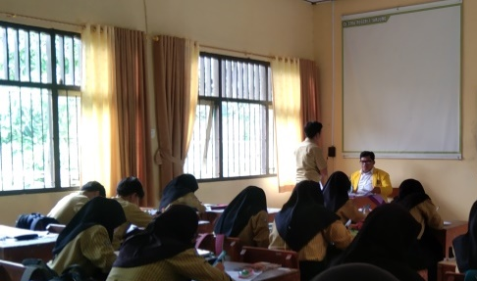
- Treatment
- Planning
- Choosing a Project Topic
- Pre-communicative Activities
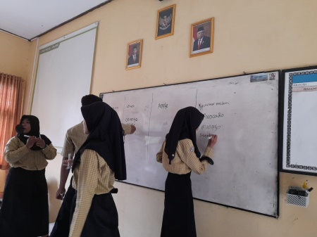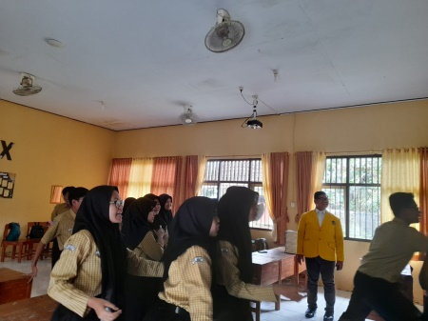
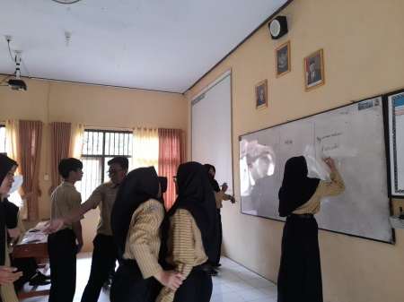

- Ask an Important Question
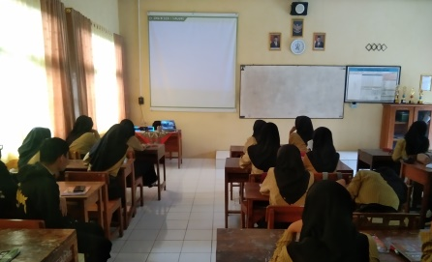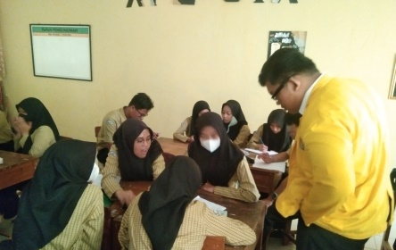
- Designing Project Timeline
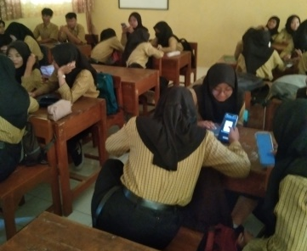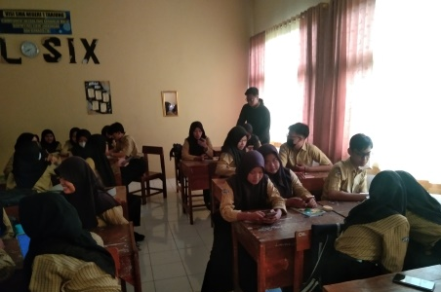
- Creating Project Timeline
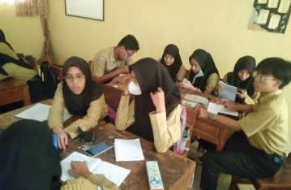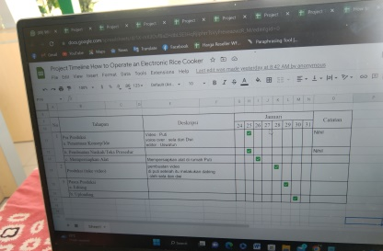
- Implementation
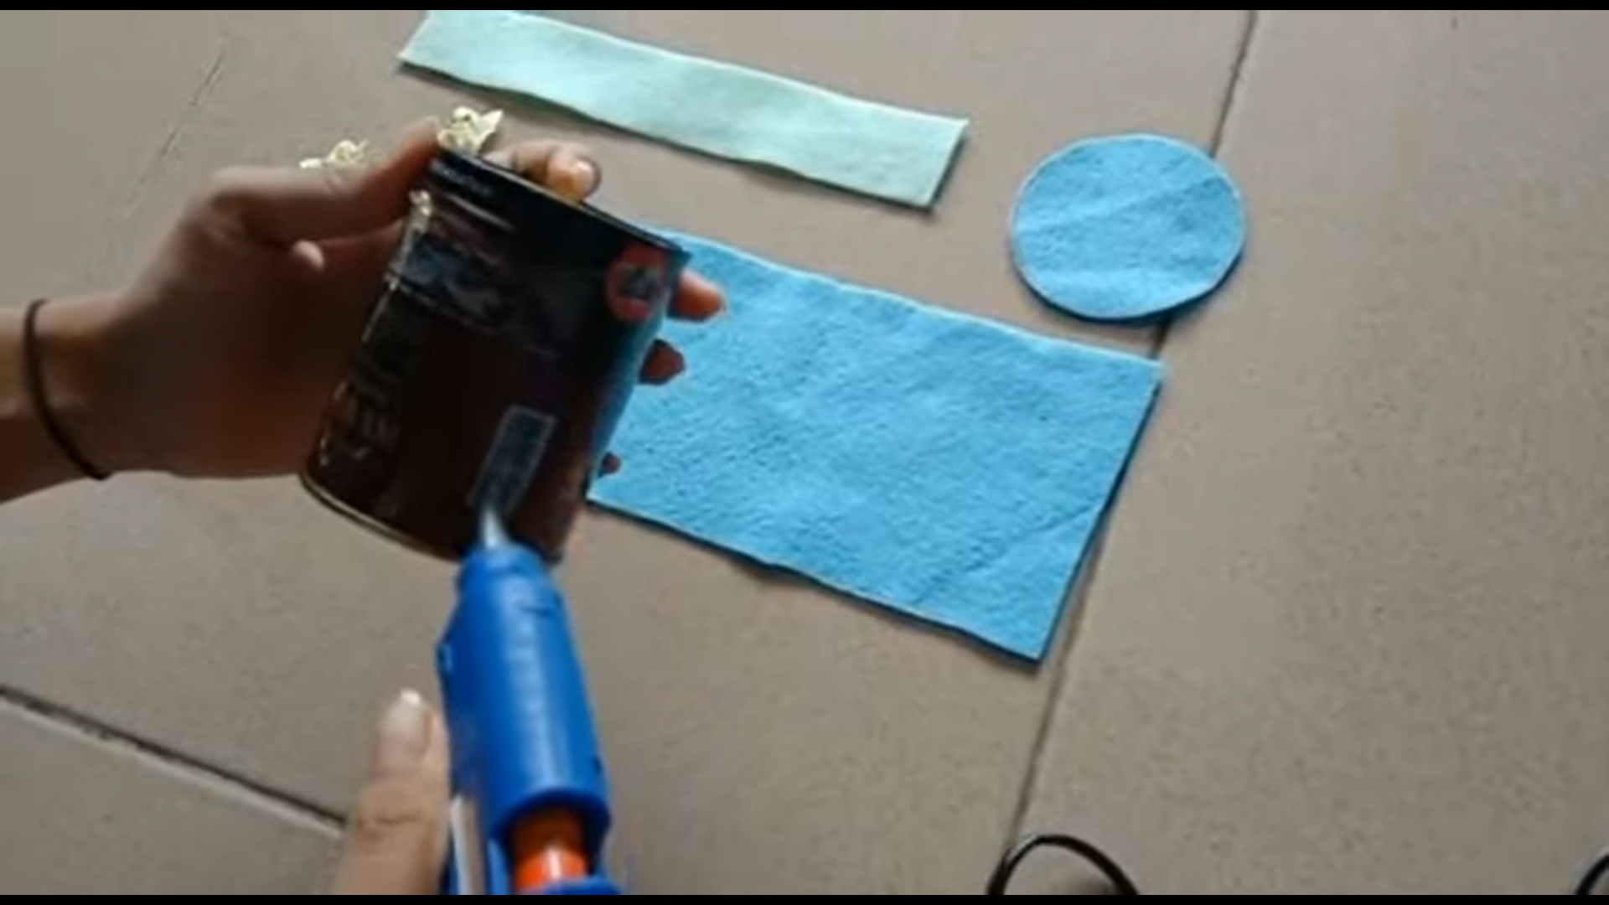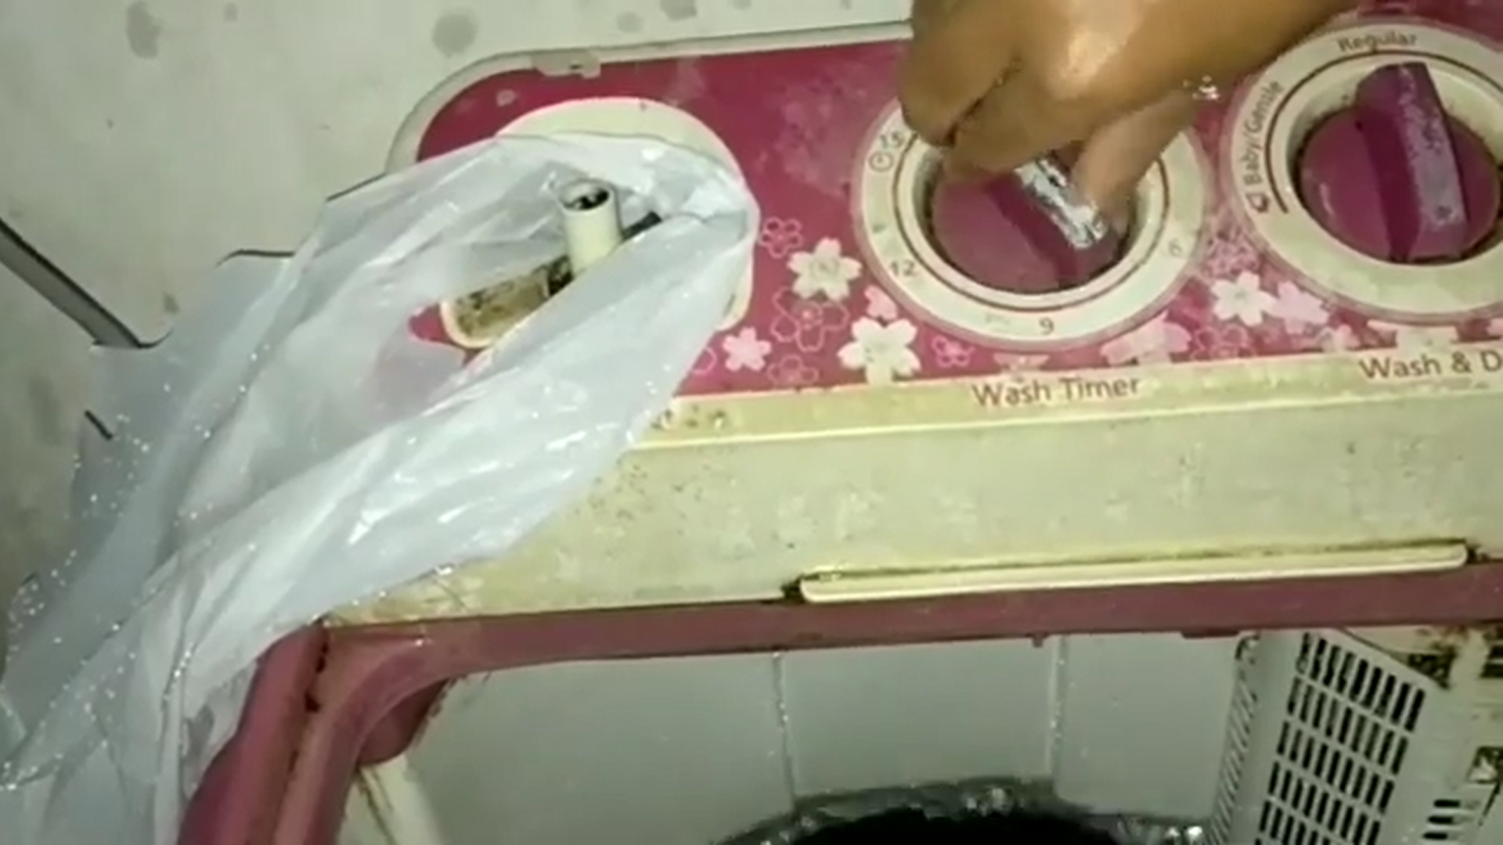
- Reporting
  - Assessing Project Result
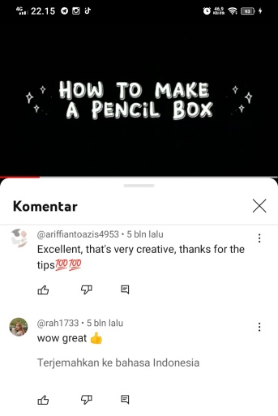
  - Evaluating Project Result
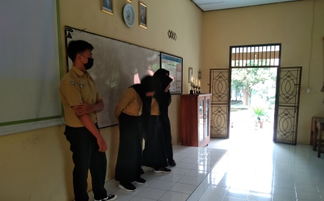
- Post-test
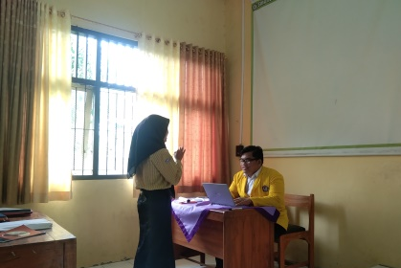
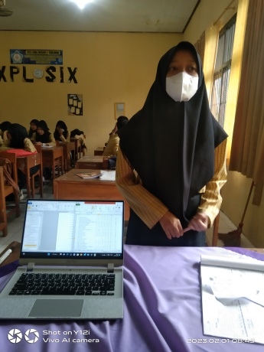

Appendix 7: Surat Izin Penelitian
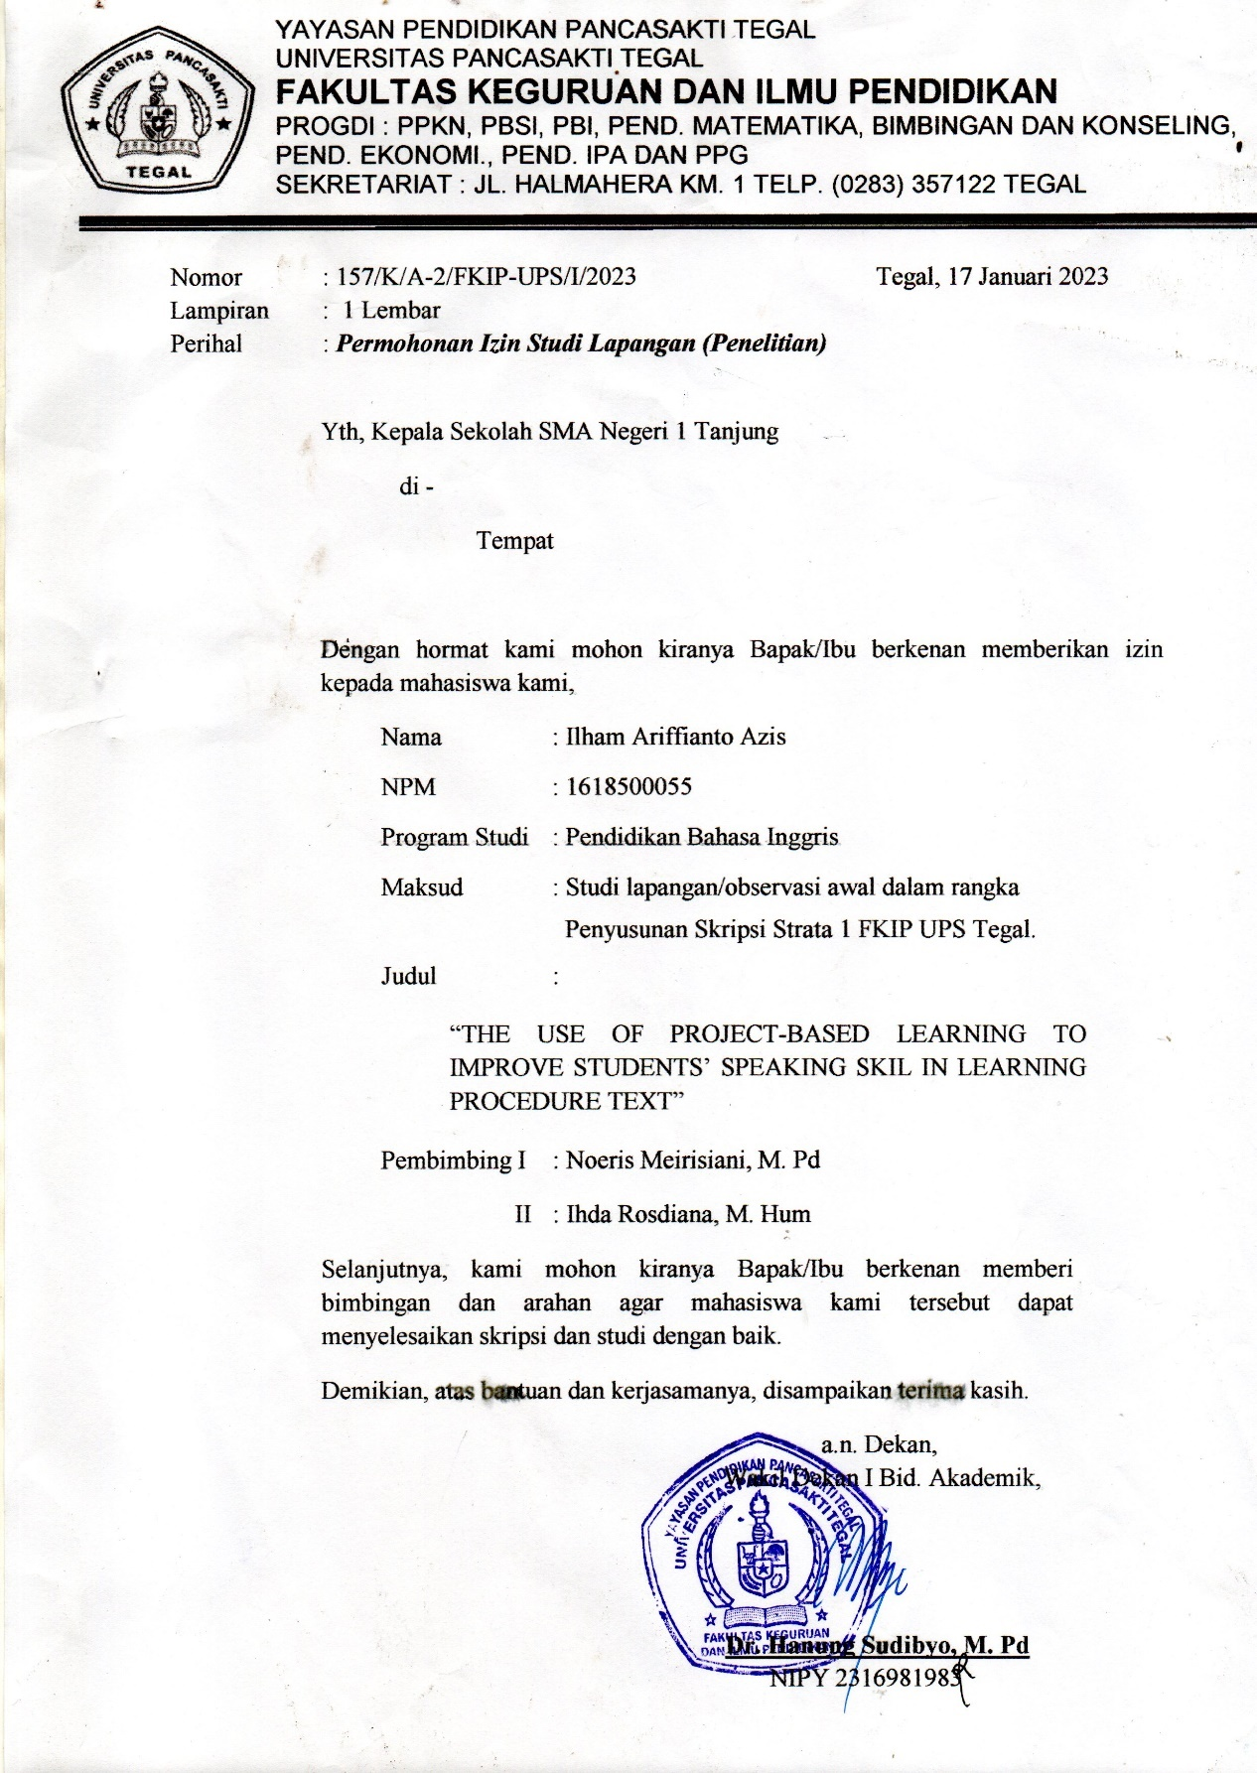

Appendix 8: Surat Bebas Plagiarisme
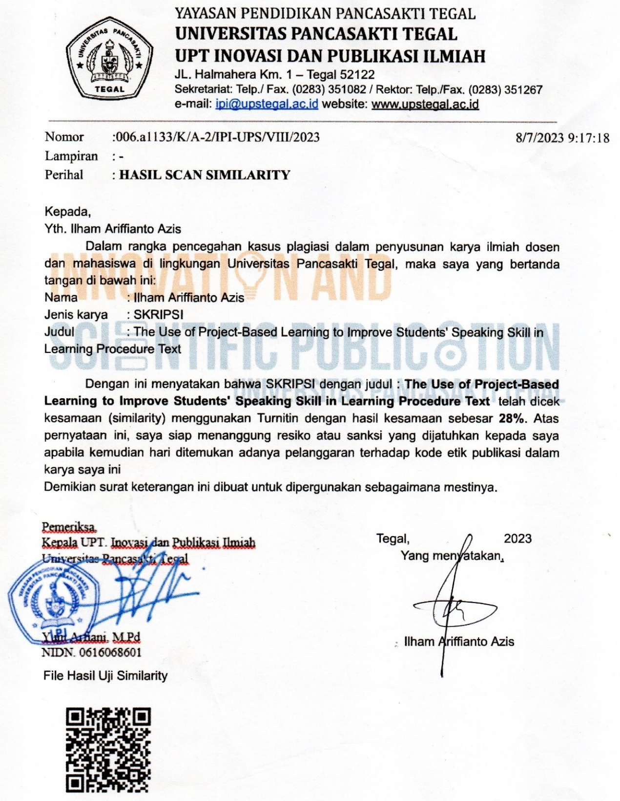
Appendix 9: Berita Acara Ujian Skripsi
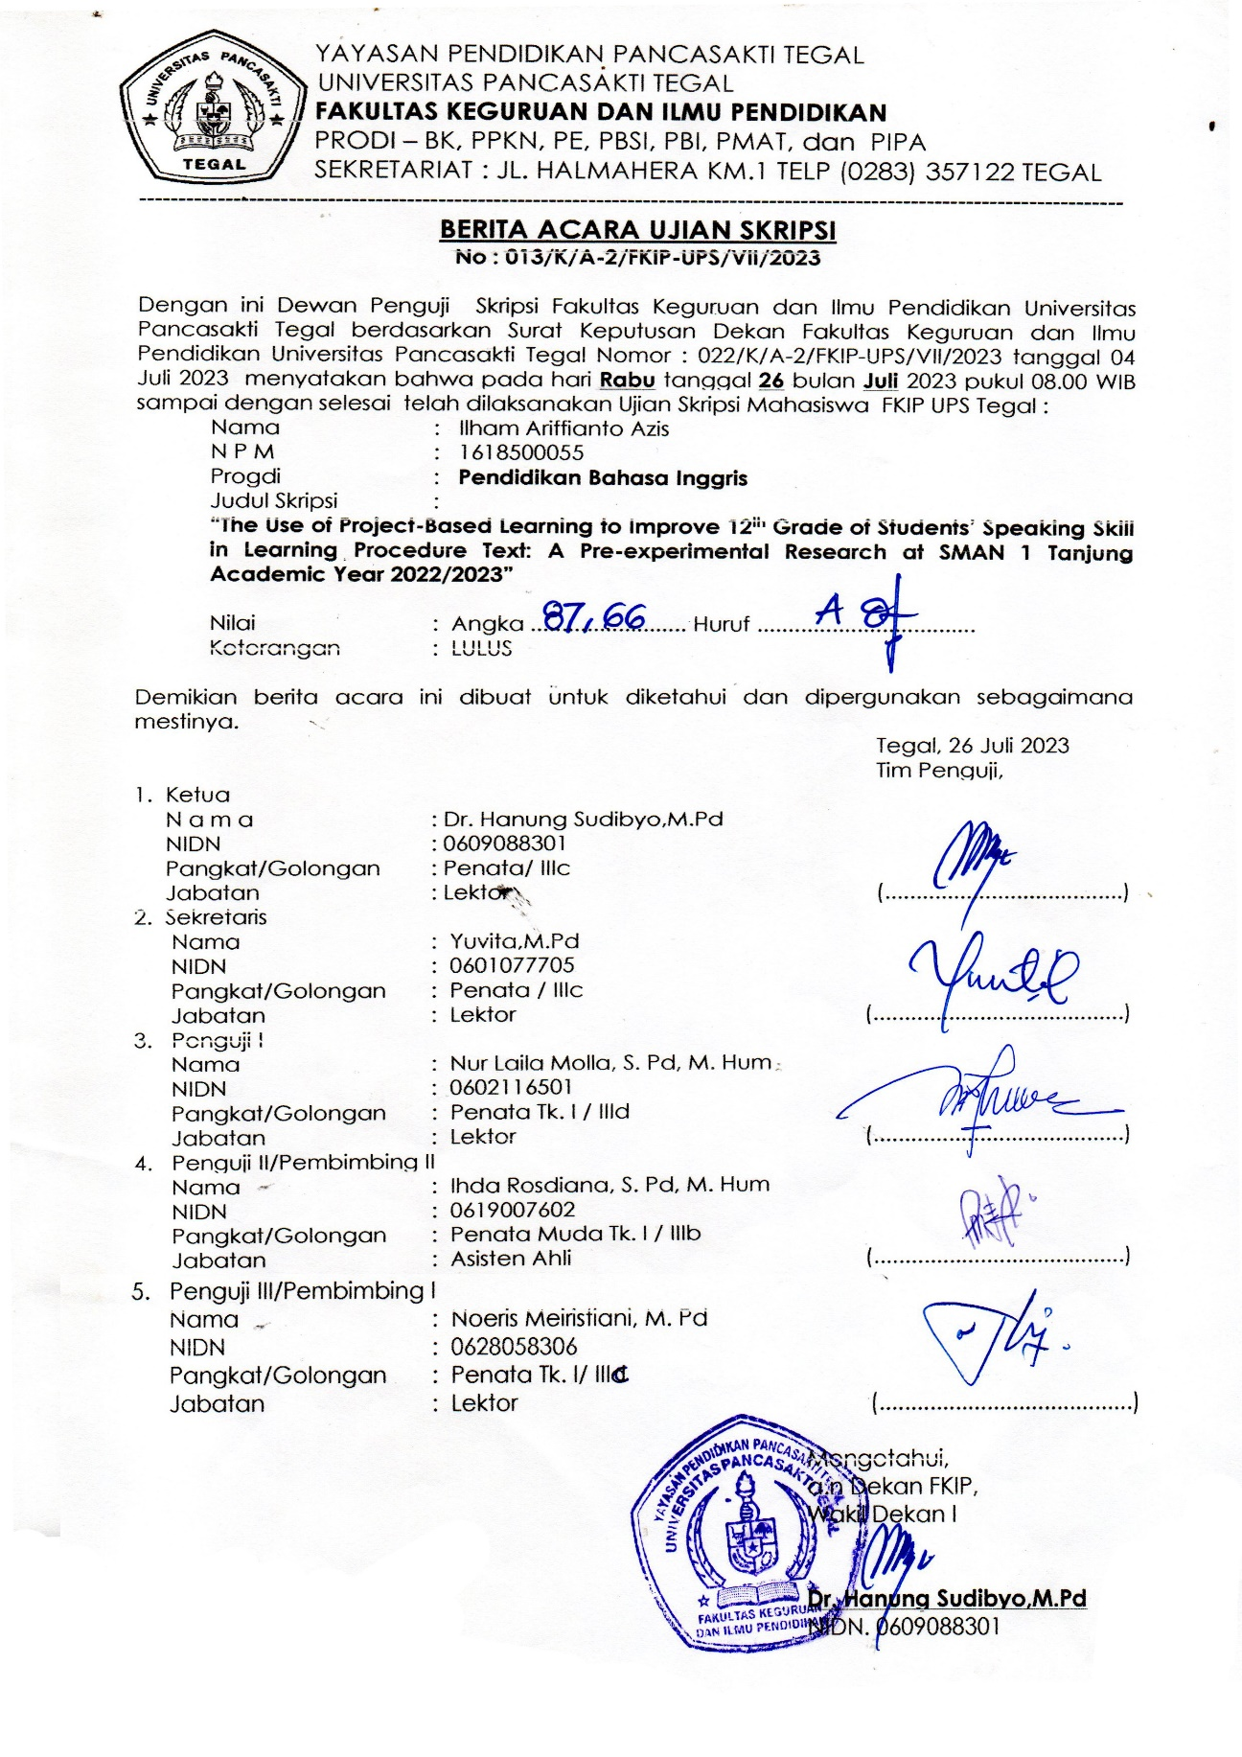
Appendix 10: Berita Acara Bimbingan
